**МІНІСТЕРСТВО ОСВІТИ ТА НАУКИ УКРАЇНИ**

**ВІДОКРЕМЛЕНИЙ СТРУКТУРНИЙ ПІДРОЗДІЛ “РІВНЕНСЬКИЙ ТЕХНІЧНИЙ ФАХОВИЙ КОЛЕДЖ НАЦІОНАЛЬНОГО УНІВЕРСИТЕТУ ВОДНОГО ГОСПОДАРСТВА ТА ПРИРОДОКОРИСТУВАННЯ”**

**ЗВІТ**

з лабораторної роботи

з дисципліни

«Програмування та підтримка веб застосунків»

**Виконав студент**

Групи ПМ-4

Степанович Володимир

**Перевірив викладач**

Попружук О.М.

Рівне-2024

**Програмування та підтримка веб застосунків**

**Лабораторна робота №4.**

**Тема:** Основи мови програмування Java**.** Встановлення GWT і створення web app

**Мета:** Навчитися працювати з Java.

**Хiд роботи**

**Виконайте наступні завдання** (у файлі звіту опишіть відповідні процеси):

**Завдання 1**. Ознайомитися з документацією GWT

<https://www.gwtproject.org/overview.html>

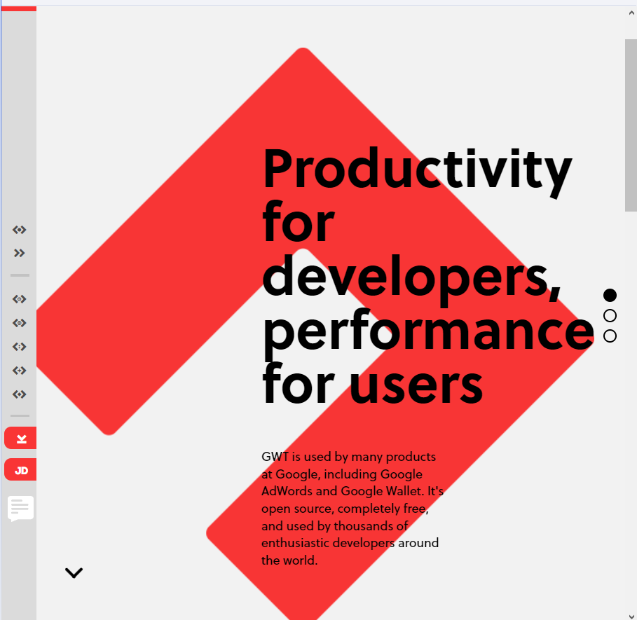

**Завдання 2.** Встановіть  Java SE Development Kit (JDK) з

<https://adoptium.net/en-GB/installation/>

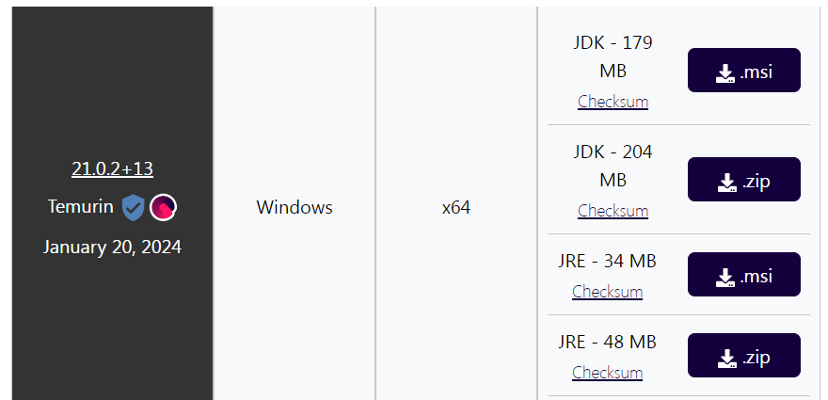

**Завдання 3.** Встановіть Apache Maven з

<https://maven.apache.org/download.cgi>

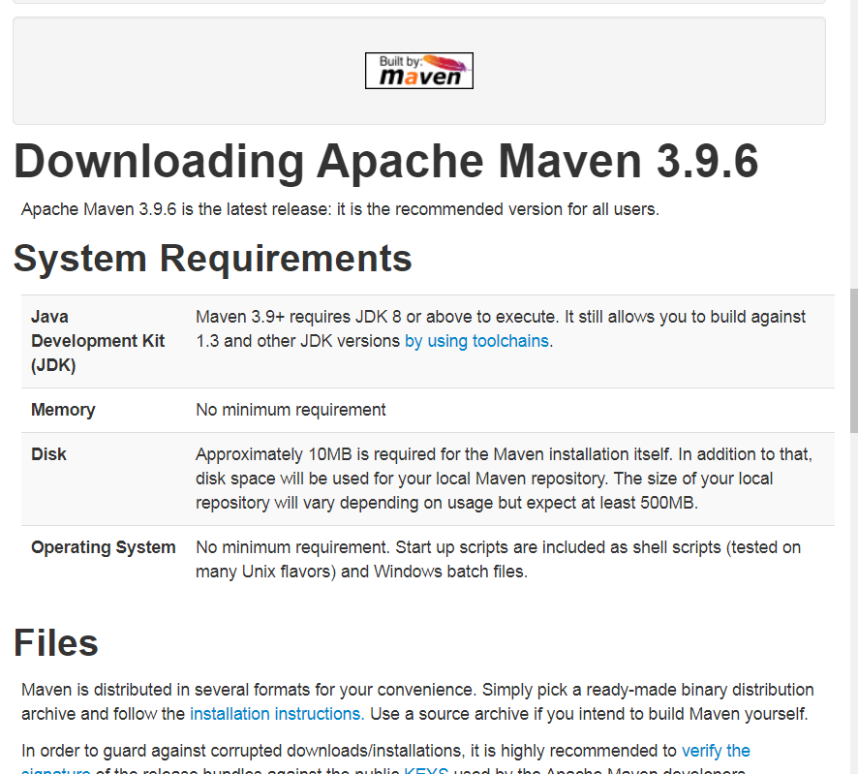

**Завдання 4.** Створіть нову папку під цей проект і виконайте в терміналі команди

mvn archetype:generate \

-DarchetypeGroupId=net.ltgt.gwt.archetypes \

-DarchetypeVersion=LATEST \

-DarchetypeArtifactId=modular-webapp

**КОМАНДА В ОДНУ СТРОКУ mvn archetype:generate -DarchetypeGroupId=net.ltgt.gwt.archetypes -DarchetypeVersion=LATEST -DarchetypeArtifactId=modular-webapp**

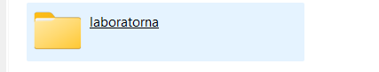

Скрипт запитає введення наступних значень:

* **groupId**: com.mycompany.mywebapp
* **artifactId**: mywebapp
* **version**: HEAD-SNAPSHOT
* **package**: com.mycompany.mywebapp
* **module-short-name**: mywebap

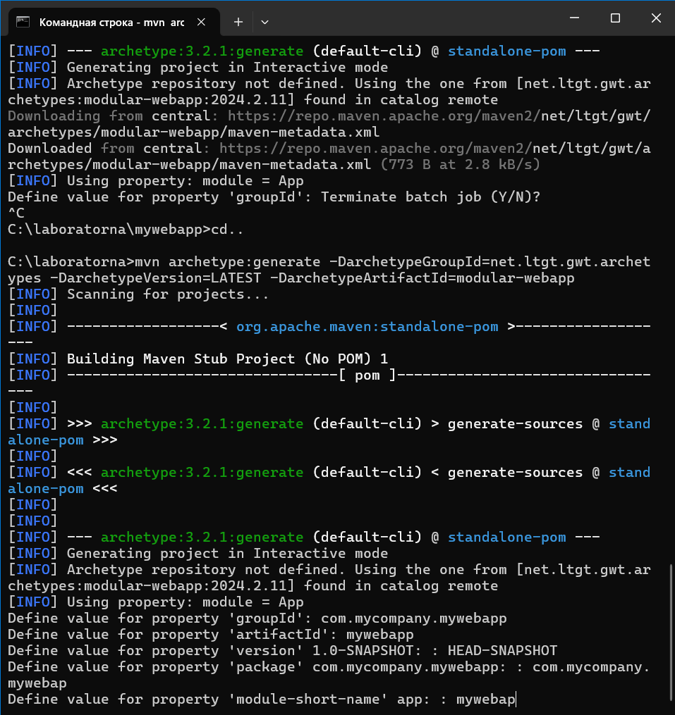

Після їх введення термінал виведе підтвердження такого типу:

[INFO] Using property: module = App

Define value **for** property **'groupId'**: com.mycompany.mywebapp

Define value **for** property **'artifactId'**: mywebapp

Define value **for** property **'version'** 1.0-SNAPSHOT: : HEAD-SNAPSHOT

Define value **for** property **'package'** com.mycompany.mywebapp: : com.mycompany.mywebapp

Define value **for** property **'module-short-name'** app: : MyWebApp

Confirm properties configuration:

module: App

groupId: com.mycompany.mywebapp

artifactId: mywebapp

version: HEAD-SNAPSHOT

package: com.mycompany.mywebapp

module-short-name: mywebapp

Y: :

**Введіть Y для підтвердження**

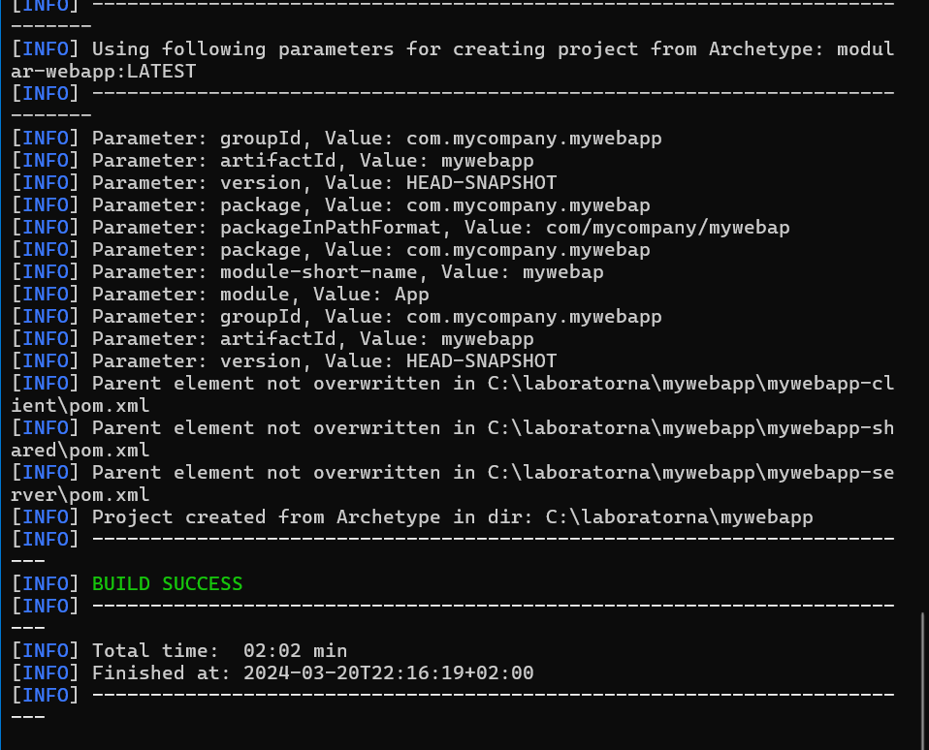

Після того як проект згенерується, термінал виведе повідомлення такого типу:

[INFO] ----------------------------------------------------------------------------

[INFO] Using following parameters **for** creating project from Archetype: modular-webapp:LATEST

[INFO] ----------------------------------------------------------------------------

[INFO] Parameter: groupId, Value: com.mycompany.mywebapp

[INFO] Parameter: artifactId, Value: mywebapp

[INFO] Parameter: version, Value: HEAD-SNAPSHOT

[INFO] Parameter: package, Value: com.mycompany.mywebapp

[INFO] Parameter: packageInPathFormat, Value: com/mycompany/mywebapp

[INFO] Parameter: package, Value: com.mycompany.mywebapp

[INFO] Parameter: module-short-name, Value: MyWebApp

[INFO] Parameter: module, Value: App

[INFO] Parameter: groupId, Value: com.mycompany.mywebapp

[INFO] Parameter: artifactId, Value: mywebapp

[INFO] Parameter: version, Value: HEAD-SNAPSHOT

[INFO] Parent element not overwritten **in** /Users/gwt-user/Desktop/mywebapp/mywebapp-client/pom.xml

[INFO] Parent element not overwritten **in** /Users/gwt-user/Desktop/mywebapp/mywebapp-shared/pom.xml

[INFO] Parent element not overwritten **in** /Users/gwt-user/Desktop/mywebapp/mywebapp-server/pom.xml

[INFO] Project created from Archetype **in** dir: /Users/gwt-user/Desktop/mywebapp

[INFO] ------------------------------------------------------------------------

[INFO] BUILD SUCCESS

[INFO] ------------------------------------------------------------------------

[INFO] Total time: 01:09 min

[INFO] Finished at: 2023-12-17T17:38:02+01:00

[INFO] ------------------------------------------------------------------------

**Завдання 5.** Перейдіть в папку з проектом cd mywebapp

Для того, щоб запустити локальний сервер виконайте команду

mvn gwt:codeserver -pl *-client -am

Відкрийте ще один термінал і там запустіть команду

mvn jetty:run -pl *-server -am -Denv=dev

Після цього перейдіть у браузер і відкрийте посилання

http:**//localhost:**8080

У вас повинно запуститися веб апп

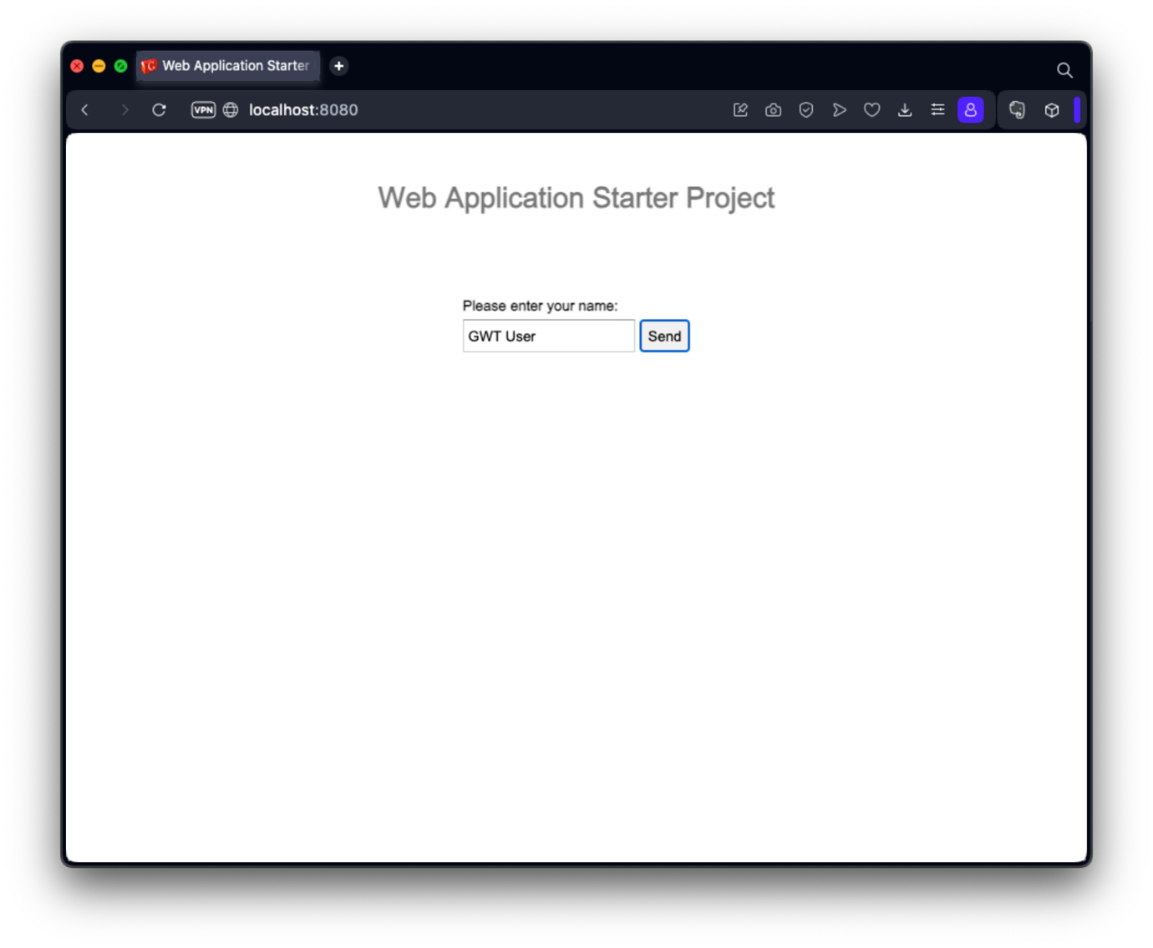

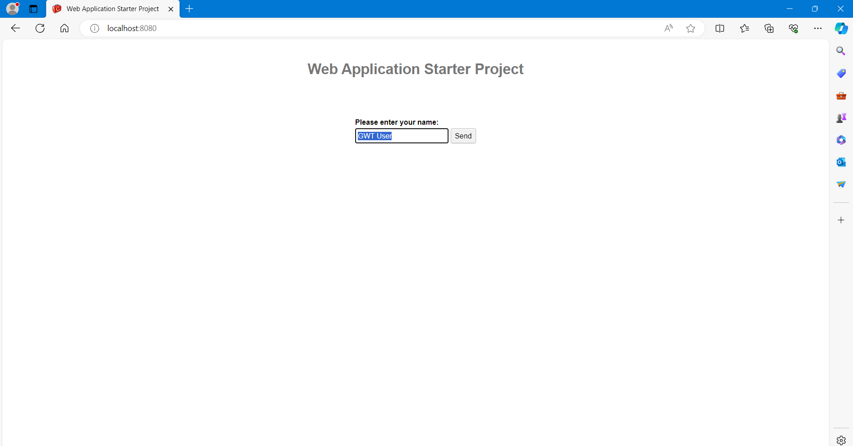

**Завдання 6**. Давайте змінимо текст кнопки. Зазвичай основні файли лежать в папці mywebapp-client/src/main/java/com/mycompany/mywebapp Перегляньте клас

App.java

В рядку 42

**final** Button sendButton = **new** Button(**"Send"**);

Змінимо текст на

**final** Button sendButton = **new** Button(**"Send to Server"**);

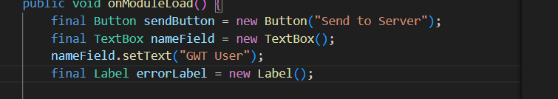

Збережіть файл і оновіть сторінку в браузері, переконайтеся що зміни застосувалися.

